ХеллоуКлиент ЦРМ / HelloClient CRM
Обновлено 22 сентября 2026 г.
HelloClient — CRM-система, позволяющая работать с клиентами и заказами в одном месте. Программа онлайн записи клиентов и учета материалов для вашего бизнеса.

Что может интеграция:
- Показывать уведомление о звонке.
- Переходить в карточку клиента, если номер есть в базе.
- Переходить в окно создания клиента, если номера нет в базе.
- Получать уведомления о назначении заказов, об изменениях в их статусах и новых комментариях.

Что понадобится для настройки интеграции:
- Административный доступ в HelloClient.
- Административный доступ в onlinePBX.

Настройка интеграции

Шаг 1. Настройка в личном кабинете HelloClient
В личном кабинете HelloClient перейдите в Настройки > Интеграции.
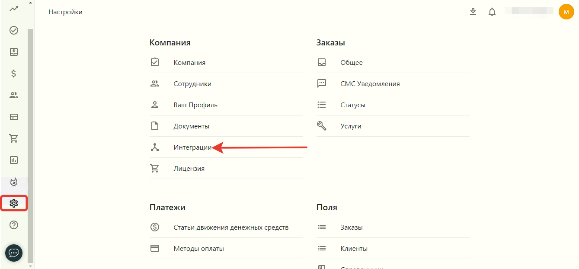
В новом окне нажмите на «Телефония».
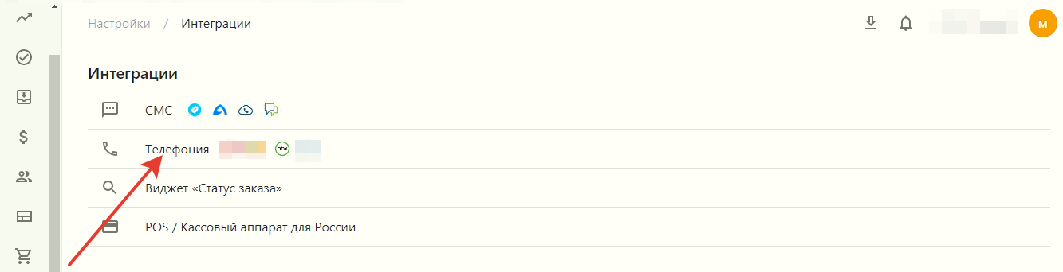
В новом окне в поле «Провайдер» выберите «OnlinePBX». Скопируйте ссылку из поля «Адрес для уведомлений». Нажмите «Сохранить».
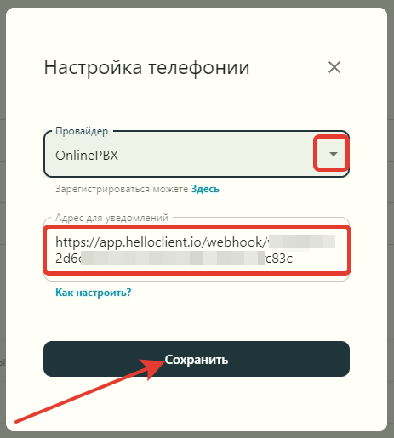

Шаг 2. Настройка в личном кабинете onlinePBX
В личном кабинете onlinePBX перейдите в Интеграция > Webhooks > + Добавить. Далее в поле «URL-Адрес» вставьте ссылку, скопированную в «Шаг 1». Выберите событие «Начало звонка». Нажмите «Сохранить».
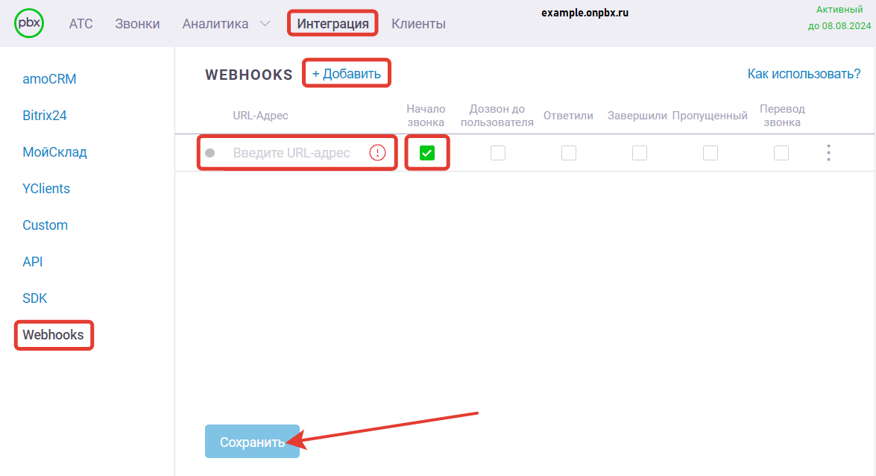

Шаг 3. Настройка уведомлений в личном кабинете HelloClient
В личном кабинете HelloClient перейдите в Настройки > Ваш Профиль.
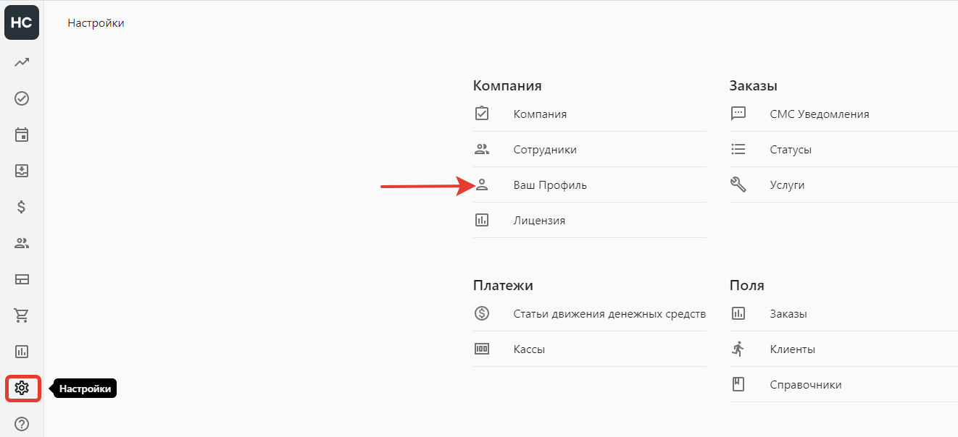
Выберите все уведомления и нажмите «Включить уведомления». Далее нажмите «Сохранить».
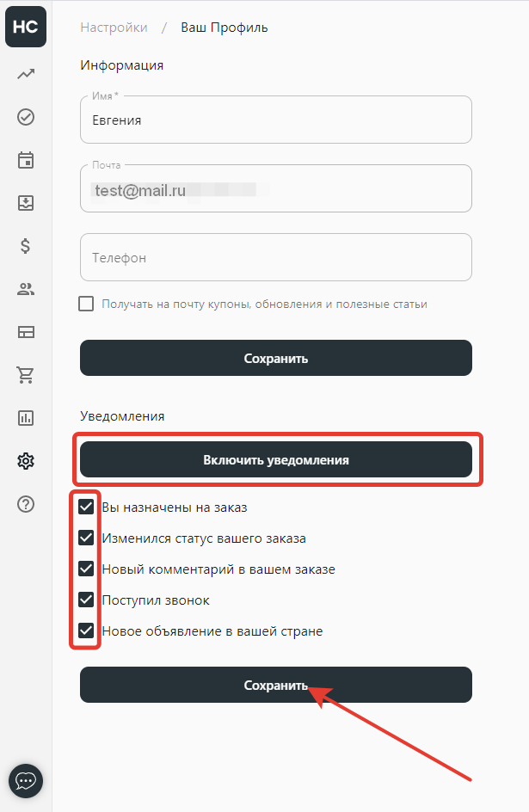
Готово! Когда на ваш номер поступит звонок, в «Центре уведомлений» появится кликабельное сообщение с именем и номером клиента.
Онлайн-версия: https://kb.onlinepbx.ru/a/khellouklient-tsrm-helloclient-crm

